instruÇÕES para PREPARAÇÃo DE uM ARTIGO
PARA O I Simpósio de Argamassas e Soluções Térmicas de revestimento

Primeiro Autor¹*, Segundo Autor² e Terceiro Autor²
1: Afiliação do Primeiro Autor
Endereço postal
email do Primeiro Autor, Endereço web (se existente)

2: Afiliação do Segundo Autor e do Terceiro Autor
Endereço postal
email do Segundo Autor e do Terceiro Autor, Endereço web (se existente)
Palavras-chave: Instruções, Argamassas, Soluções Térmicas de Revestimento, Coimbra
Resumo. Este documento fornece a informação e as instruções necessárias para preparar um artigo para ser inserido nas Actas do I Simpósio de Argamassas e Soluções Térmicas de Revestimento, que se realiza nos dias 5 e 6 de Junho de 2014 em Coimbra (Portugal). O artigo pode ser escrito em português, ou em inglês. A primeira página está reservada apenas a: título do artigo, autores, afiliação, palavras-chave e resumo. O resumo deve descrever com clareza o trabalho realizado, a importância do mesmo e as principais conclusões. O número de palavras do resumo não deve ser inferior a 250. Esta página será usada para a publicação do livro de resumos, pelo que estes elementos não deverão, em caso algum, ultrapassar 1 página. O resumo deverá ser submetido electronicamente, até 12 de Janeiro de 2014 (através de http://www.webchairing.com/argamassas2014/submission/).

- INTRODUÇÃO
As actas serão editadas em formato electrónico, incluindo os textos e as figuras, utilizando ficheiros em Portable Document Format (PDF). Os autores dos artigos aceites devem enviar os artigos electronicamente através da página web do Simpósio, antes de 13 de Abril de 2014. O artigo deve ser escrito seguindo o formato do ficheiro Word disponível na página de “Instruções para autores”. O artigo deve ser convertido em PDF antes do envio “online”. Os organizadores não se comprometem a incluir nas actas nenhum artigo recebido depois da referida data limite.
Pelo menos um dos autores deverá registar-se e pagar a inscrição até 13 de Abril de 2014 para que o artigo seja incluído no Programa do Congresso. Uma mesma pessoa pode ser co-autora de várias comunicações desde que as restantes sejam apresentadas por algum co-autor. Contudo, cada inscrição válida poderá submeter um e um só artigo ao congresso. Além das actas, editar-se-á um Livro de Resumos que conterá a informação básica de cada artigo.
- ESPECIFICAÇÕES GERAIS
O artigo deve ser escrito em português, ou em inglês (salvo excepções expressamente autorizadas pela organização) com uma mancha de impressão de 16 x 22 cm, centrada na página. O artigo, incluindo figuras, tabelas e referências, deve ter uma extensão mínima de 4 páginas e não deve exceder as 12 páginas. O tamanho máximo do ficheiro não deve exceder os 4 Mb.
- TÍTULO, AUTORES, AFILIAÇÃO, PALAVRAS-CHAVE
A primeira página deve conter Título, Autor(es), Afiliação(ões), Palavras-chave e Resumo. A Introdução deve começar na segunda página, seguindo o formato do presente ficheiro.
  - Título do artigo
O título do artigo deve escrever-se centrado, com letra de 12 pt, negrito Arial, todo em maiúsculas. Se o título ocupar várias linhas, estas devem ter um espaçamento simples. Os afastamentos verticais superior e inferior deverão ser 0 pt e 12 pt, respectivamente.
  - Autores
Os autores devem indicar, pelo menos, o primeiro nome e apelido(s) completos (não apenas a inicial). Os nomes devem ser centrados em letra tipo 10 pt negrito Arial, 12 pt por baixo do título. Se os nomes dos autores ocupar várias linhas, estas devem ter um espaçamento simples. Os afastamentos verticais superior e inferior deverão ser 0 pt e 12 pt, respectivamente. Autores com a mesma afiliação podem partilhar o mesmo índice. As várias linhas da mesma afiliação devem ter entre elas um espaçamento simples. Entre afiliações deverá ser deixada uma linha vazia.
Deve-se editar o cabeçalho da página para incluir os autores (excepto na primeira página). Também nesta situação, as várias linhas devem ter entre elas um espaçamento simples.
O autor de contacto deve ser identificado com o índice asterisco (“*”).
  - Afiliação
A filiação dos autores deve ser centrada, em letra de 9 pt tipo Arial, 12 pt abaixo da lista de autores. As várias linhas da mesma afiliação devem ter entre elas um espaçamento simples. Entre afiliações deverá ser deixada uma linha vazia.
  - Palavras-chave
Pede-se para não escrever mais de seis Palavras-chave. Estas devem ser alinhadas à esquerda, com letra de 10 pt Arial, e a primeira linha deve começar com a expressão Palavras-chave escrita em negrito. As palavras-chave devem ser separadas da afiliação por um espaçamento vertical de 36 pt e do texto de resumo por um afastamento vertical de 12 pt.
  - Resumo
O corpo do artigo deve ter um resumo do mesmo, em que se deve utilizar letra de 10 pt do tipo itálico Arial. A palavra Resumo deve ser escrita em negrito, não itálico, no começo da primeira linha. O texto do resumo deve ser justificado, escrito em itálico. O espaçamento entre linhas deve ser simples. Entre parágrafos deve existir um afastamento vertical de 6 pt.
O resumo não deve exceder, em caso algum, o espaço disponível na primeira página. A primeira página composta pelo título da comunicação, identificação e afiliação dos autores, as palavras-chave, e o resumo será utilizada para publicar no livro de resumos.
- Títulos
  - Títulos principais
Os títulos principais devem ser alinhados à esquerda, em letra maiúscula de 10 pt, em negrito, e do tipo Arial. Deve haver um espaçamento vertical de 12 pt antes, e de 6 pt depois de cada título principal.
  - Sub-títulos
Os sub-títulos devem ser alinhados à esquerda, em letra de 10 pt, do tipo negrito Arial, só com a primeira inicial em maiúscula. Deve haver um espaçamento vertical de 12 pt antes, e de 6 pt depois de cada sub-título.
- CABEÇALHOS
Tal como se mostra nestas instruções, a primeira página terá um cabeçalho e as páginas restantes terão os nomes dos autores. Note-se que os cabeçalhos com os nomes dos editores ou dos autores não estão dentro da mancha de impressão (ver Figura 1).
- TEXTO
O texto normal descritivo do artigo deve ser escrito em letra 10 pt do tipo Arial e ter espaçamento simples, justificado em ambos lados, numa única coluna. Entre parágrafos deverá haver um espaçamento vertical de 6 pt.
- NUMERAçÃO DAS PÁGINAS
Para organizar o artigo, solicita-se a numeração das páginas que compõe o artigo. Para o efeito deve-se utilizar o número da página centrado na parte inferior da mesma, com letra de 10 pt Arial, de modo que os números das páginas não fiquem dentro da mancha de impressão.
- FIGURaS
Todas as figuras devem ser numeradas de forma consecutiva sequencial ao longo do artigo, centradas e devem ter a respectiva legenda. As legendas das figuras devem surgir por baixo destas, centradas, com letra de 10 pt Arial, utilizando maiúsculas e minúsculas.
A distância entre cada figura e a respectiva legenda deve ser de 6 pt na vertical. A distância da legenda do texto seguinte deve respeitar o afastamento de 12 pt. Entre a figura e o texto anterior deve existir uma linha vazia branca sem afastamentos verticais adicionais. Se a legenda for composta por mais que uma linha, o espaçamento vertical entre elas deverá ser simples.
As figuras podem ser inseridas no texto ou no final do artigo.
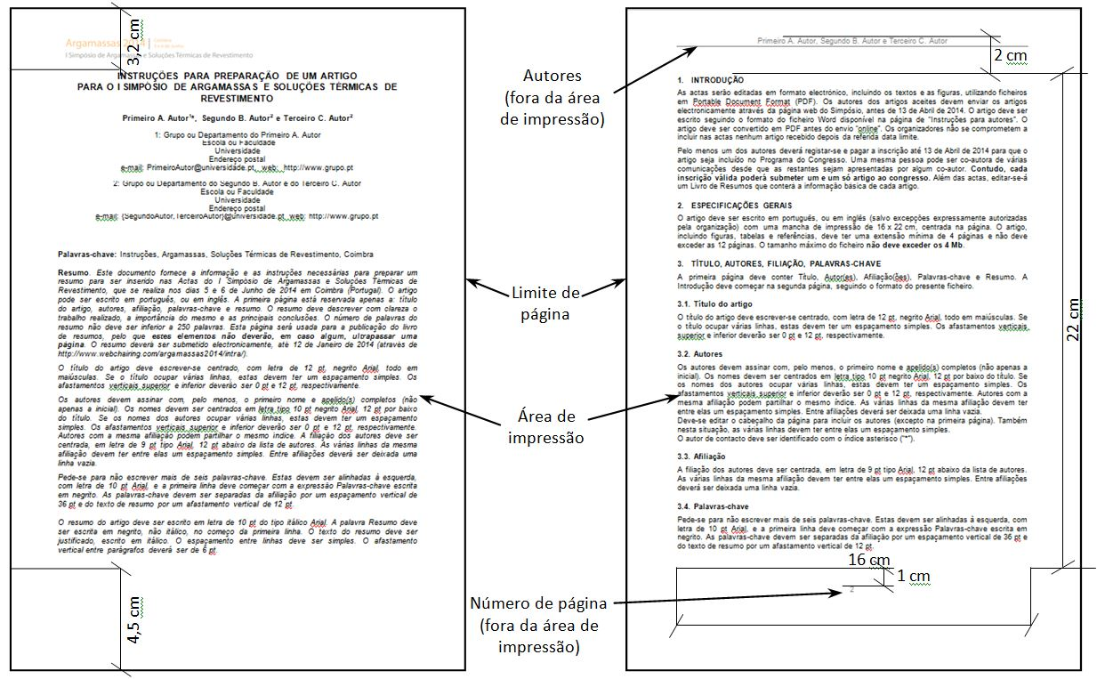
Figura 1. Figura com o esquema da primeira e segunda página.
- EQUAÇÕES
Todas as equações devem ser numeradas utilizando caracteres árabes entre parêntesis curvos. As equações devem ser centradas, deixando espaços de 6 pt tanto para cima como para baixo, para separá-las do resto do texto.
O exemplo seguinte é uma equação com uma única linha:
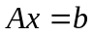 (1)
O exemplo seguinte é um grupo de equações alinhadas:
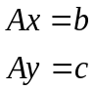 (2)
- TABELAS
Todas as tabelas devem ser numeradas de forma consecutiva sequencial ao longo do artigo, centradas e devem ter a respectiva legenda. As tabelas deverão ter uma linha simples a dividir as suas células e o seu conteúdo deverá ser escrito com letra 9 pt do tipo Arial. Poderão ser utilizados negritos por forma a salientar os cabeçalhos. Deverá ser providenciada uma linha vazia entre a tabela e o texto sequente.
Tabela 1. Exemplo de construção de uma tabela.
C11 | C12 | C13
C21 | C22 | C23
C31 | C32 | C33
C41 | C42 | C43

As legendas das tabelas devem colocadas antes destas, centradas, com letra Arial de 10 pt e utilizando maiúsculas e minúsculas. Se a legenda for composta por várias linhas, o espaçamento vertical entre elas será simples.
A distância entre cada tabela e a respectiva legenda deve ser de 6 pt, e a separação tanto do bordo superior da legenda em relação ao texto antecedente deve ser de 12 pt.
- FORMATO DAS REFERÊNCIAS
No texto, as referências devem ser citadas utilizando números entre parêntesis rectos [1][2][3], e, no final do texto, as referências deverão ser agrupadas por ordem numérica, como se mostra no final destas instruções. As referências bibliográficas estão escritas com letra 10 pt do tipo Arial. Sendo deixado um afastamento vertical entre elas de 6 pt. Entre as diversas linhas que compõe uma referência bibliográfica, o afastamento é simples.
Poderão ser citados artigos científicos publicados em revistas/jornais [1] e/ou em Actas de Congresso [2], livros [3] entre outros documentos. As referências bibliográficas respeitam as indicações fornecidas pela IEEE.
- CONCLUSÕES

Neste documento apresentaram-se indicações a seguir para a formatação do artigo final a publicar no I Simpósio de Argamassas e Soluções Térmicas de Revestimento.

Salienta-se que:
- os artigos devem ser submetidos electronicamente, através da página web do Simpósio, http://www.itecons.uc.pt/projectos/argamassas2014;
- os artigos devem ser convertidos para Portable Document Format (PDF) antes de serem submetidos.
- a data limite para envio da versão final dos artigos é 13 de Abril de 2014.
- pelo menos um dos autores deve registar-se e pagar a sua inscrição até 13 de Abril de 2014 para que o seu artigo seja incluído no Programa do Simpósio e nas Actas. Só se aceita um artigo por inscrição.
- Agradecimentos
No caso de pretender fazer agradecimentos a algum organismo ou indíviduo, deverá fazê-lo numa secção denominada por “AGRADECIMENTOS” após as “Conclusões” e antes das “Referências Bibliográficas”.

REFERÊNCIAS
[1] A. Tadeu, N. Simões, e I. Simões, “Coupling BEM / TBEM and MFS for the simulation of transient conduction heat transfer,” International Journal for Numerical Methods in Engineering, vol. 84, pp. 179–213, 2010.
[2] B. Silva, A. Paula, e F. Pinto, “Argamassas bastardas de cal aerea e ligante hidraulico para a reabilitação do patrimonio construido,” in Congresso Construção 2012, 2012, pp. 1–12.
[3] A. M. Baio Dias e A. V. Serra e Sousa, Manual de Alvenaria de Tijolo, 2ª ed. 2009, pp. 1–240.

